Gymnázium Třebíč a Školní sportovní klub při Gymnáziu Třebíč
HOCHKAR

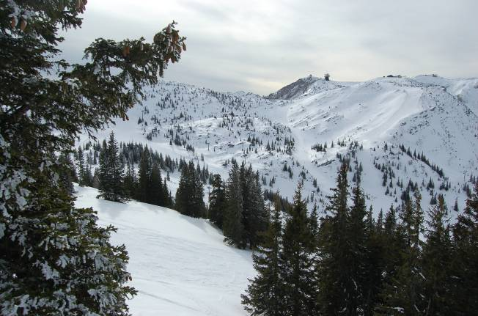
Lyžařský zájezd

o pololetních

prázdninách

3. února 2023

pro všechny nadšence a fajnšmekry parádního alpského lyžování

Sraz: 4.45 hodin
Odjezd: 5.00 hodin
Odkud: parkoviště u Alfy (Horka Domky)
Záloha: 650Kč (bus)
Skipas: 2005 a mladší 23,50 €
2004 < 35,50 €
+ 2 € záloha na keycard

Návrat: asi 21,30 hodin
Cestovní pojištění každý sám.

Zájemci se hlásí u Mgr. Karla Janíka co nejdříve se složenou zálohou a rokem narození. Platba na účet po domluvě.
V letošním roce platí plovoucí ceny. Tyto by se mohly změnit na poslední chvíli. Možno je zajistit s předstihem on-line, když budou zavčas přihlášeni všichni účastníci zájezdu.

Na senzační lyžovačku se těšíme všichni!!!
Karel Janík
janikk007@seznam.cz
602584736

